Text.JPGGraph.JPG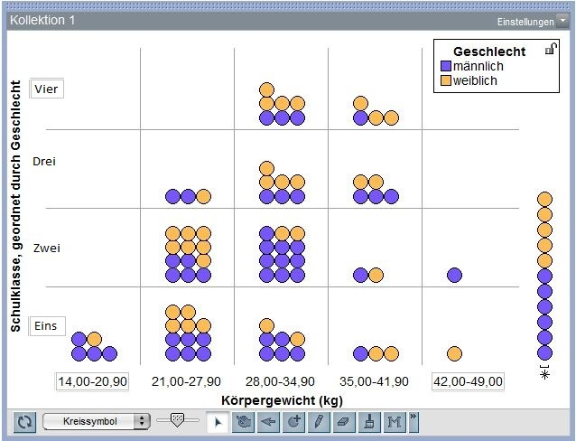Tabelle.JPGDatenkarte.JPG 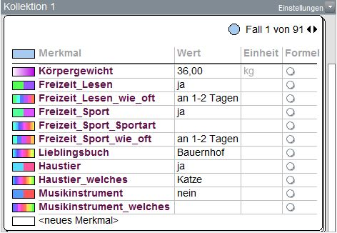

Doppelklick, um Klasseneinteilung manuell einzugeben und den Start- und Endwert der Achse festzulegen.

Ziehe an der Beschriftung für eine andere Anordnung der Kategorien.

Ziehe einen Fall (Symbol) nach rechts oder oben, um die Klasseneinteilung zu verfeinern. Ziehe nach links oder unten, um weniger Klassen zu erzeugen (Klassenbreite vergrößern).

Doppelklick um eine Formel einzutragen oder zu bearbeiten.

**Datenkarten** Benutze Datenkarten, um deine Daten zu verwalten. Du kannst weitere Daten eintragen oder vorhandene bearbeiten.

**Datentabellen** Eine Datentabelle ist eine andere Darstellung der Datenkarte. Dabei repräsentiert eine Zeile einen Fall und die Merkmale werden in Spalten dargestellt. Du kannst Datentabellen benutzen, um mehr als einen Fall gleichzeitig zu betrachten. Du kannst in Datentabellen auch neue Daten eintragen und deinen Graphen verändern.

**Text** Benutze das Textfeld, um Daten zu erklären oder beantworte Fragen bzgl. deiner Arbeit.

**Bild** Du kannst ein beliebiges Bild von deinem Computer in TinkerPlots einfügen. Kopiere es, klicke auf einen freien Teil der Arbeitsfläche von TinkerPlots und wähle **Bild einfügen** aus dem TinkerPlots **Bearbeiten**-Menü.

**Graph** Benutze einen Graphen, um deine Daten darzustellen und zu organisieren.

Legende anzeigen und Farbe im Graphen sichern.

Klicke um diesen Fall in deinem Graphen auszuwählen.

Durch die Datenkarten blättern.

Spaltenbreite ändern.

Neues Merkmal hinzuzufügen.

Die Datenkarte repräsentiert einen Fall.

Klicke ein Merkmal an, um die Symbole in deinem Graphen einzufärben.

Ziehe ein Merkmal auf eine der beiden Achsen, um die Verteilung bzw. (bei zwei Merkmalen) den Zusammenhang darzustellen.

Wert/Einheit durch Eingabe verändern.

Doppelklick um Farbe zu verändern.